**Cátedra Nº2**

**planificaciones diversificadas**

Alumna: Ninoska Martínez Bustos

Docente: Laura Farías

Asignatura: EDD 704

fecha: Sábado 5 de junio, 2021

**introducción**

El presente informe de cátedra II de la asignatura práctica Intermedia integración I EDD704 tiene como objetivo presentar 3 planificaciones diversificadas correspondiente a el curso 1ºA de la Escuela “Víctor Domingo Silva”

Estas planificaciones y materiales pedagógicos fueron diseñados en conjunto con la docente colaboradora y la profesora de la asignatura de lenguaje y comunicación donde ellas brindan sus respectivas orientaciones para cada intervención realizada a los 6 estudiantes que participan en esta aula de recursos.

Estas planificaciones diversificadas Tiene como fin el beneficiar el desarrollo integral de los alumnos siendo yo como alumna en práctica quien apoya al aprendizaje y Favoreciendo con material pedagógico pertinente al contenido que se está pasando, lo que hace que las actividades en torno a los aprendizajes sean en base y en conjunto a trabajo de docente y alumna en práctica.

La modalidad que ha implicado el contexto de pandemia exige más calidad a la hora de enseñar y la Escuela trabaja día a día por responder a las exigencias para un óptimo aprendizaje para la comunidad educativa y que sus alumnos reciban de manera integral la enseñanza-aprendizaje.

Se puede destacar la buena participación que poseen los estudiantes, mucho entusiasmo y persistencia que demuestran en el proceso de enseñanza/aprendizaje.

Como lo dice el plan de mejoramiento; teniendo como misión mejorar la calidad y equidad en los aprendizajes, y procesos educativos, para lograr aprendizajes significativos, y que estos se proyecten en la vida de nuestros alumnos, mejorando con ellos su calidad de vida por eso es que entregamos el mayor apoyo junto con esto entregando los contenidos específicos que necesiten reforzar, siendo estos más accesibles y alcanzar los propósitos de la enseñanza especialmente cuando un niño(a) o un grupo de estudiantes que necesitan un apoyo adicional en el proceso de escolarización con base a los requerimientos de cada estudiante con disposición de orientaciones.

La implementación de esto requiere que sea una aplicación flexible del plan y del reglamento de evaluación en donde se entregan orientaciones frente a las decisiones del plan de estudio y de evaluaciones, aludiendo también a la enseñanza diversificada que se implementa y haciendo referencia a ampliar las posibilidades de acceder y progresar en los aprendizajes proporcionando relevancia al aprendizaje y considerando las distintas necesidades educativas.

**PLANIFICACIÓN DIVERSIFICADA**

|  |  |
| --- | --- |
| **Establecimiento:** | Escuela Víctor Domingo Silva |
| **Curso:** | 1ºA |
| **Ámbito o Asignatura:** | Lenguaje y Comunicación |
| **Objetivo de Aprendizaje (OA):** | **OA3** Identificar los sonidos que componen las palabras (conciencia fonológica), reconociendo, separando y combinando sus fonemas y sílabas.  **OA7** Reconocer palabras que se encuentran en diversos soportes asociando algunos fonemas a sus correspondientes grafemas. |
| **Objetivo de Aprendizaje Transversal OAT:** | Identificar los sonidos que componen las palabras reconociendo sus fonemas y sílabas. |

|  |  |  |  |  |  |
| --- | --- | --- | --- | --- | --- |
| ***Número de sesión*** | ***Objetivo de la Sesión*** | ***Actividad*** | ***Evaluación*** | ***Recursos*** | **Diversificación de la Enseñanza**  **(Acción/es DUA).** |
| **Sesión Nº1** | -Identificar los sonidos que componen las palabras reconociendo, separando y combinando sus fonemas y sílabas    -Reconocer palabras que se encuentran en diversos soportes asociados a algunos fonemas a sus correspondientes grafemas. | **INICIO (10 minutos):** Se saluda al estudiante en donde posteriormente se le comunica el objetivo de la clase posteriormente activando conocimientos previos.  Se da inicio a la proyección del PPT reconociendo conceptos básicos como por ejemplo arriba-abajo  Realizando un pequeño juego para trabajar memoria y atención en donde se les pide estar muy atentos para la efectiva realización de la actividad.  **DESARROLLO (10 minutos):** Se Realiza lectura de silabas y palabras con la consonante en estudio que es;  LA, LE, LI, LO, LU.  Esperando que identifique y reconozca el fonema que se está trabajando  Con la lectura de palabras con consonante L, los alumnos realizan lectura de palabras y oraciones y juego de observar imágenes que comienzan con las silabas que se están trabajando y deben mencionar el nombre de cada objeto bajo su respectiva consonante inicial trabajada  **CIERRE (10 minutos):** se hace un breve “RECORDEMOS” lo pasado en clases retroalimentando respecto al contenido visto en clases y cordialmente nos despedimos y felicitamos su buen desempeño en la actividad. | Pauta de cotejo | -PPT  -Computador, Tablet o celular para ver la proyección de actividades  **Recursos humanos**  **-** Educadora Diferencial  **-** Alumna en práctica | **INICIO**  **Principio I Proporcionar múltiples formas de representación.**  3.1 Activar los conocimientos previos  3.4 Maximizar la memoria y la transferencia de información.  **DESARROLLO**  **Principio II Proporcionar múltiples formas de acción y expresión.**  5.1 Utilizar múltiples formas o medios de comunicación.  6.4 Mejorar la capacidad para hacer un seguimiento de los avances.  **CIERRE**  **Principio III Proporcionar múltiples formas de implicación.**  7.3 Minimizar la sensación de inseguridad y distracciones.  9.1 Promover expectativas y creencias que optimicen la motivación. |

**PLANIFICACIÓN DIVERSIFICADA**

|  |  |
| --- | --- |
| **Establecimiento:** | Escuela Víctor Manuel Silva |
| **Curso:** | 1ºA |
| **Ámbito o Asignatura:** | Lenguaje y comunicación |
| **Objetivo de Aprendizaje (OA):** | **OA2** Reconocer que las palabras son unidades de significado separadas por espacios en el texto escrito.  **OA4** Leer palabras aisladas y en contexto, aplicando su conocimiento de la correspondiente letra-sonido en diferentes combinaciones: sílaba directa, indirecta o compleja y dígrafos. |
| **Objetivo de Aprendizaje Transversal OAT:** | Identificar fonemas y sílabas de la consonante L |

|  |  |  |  |  |  |
| --- | --- | --- | --- | --- | --- |
| ***Número de sesión*** | ***Objetivo de la Sesión*** | ***Actividad*** | ***Evaluación*** | ***Recursos*** | **Diversificación de la Enseñanza**  **(Acción/es DUA).** |
| **Sesión Nº2** | -Reconocer que las palabras son unidades de significado separadas por espacios en el texto escrito.  -Leer palabras aisladas y en contexto, aplicando su conocimiento de la correspondiente letra-sonido en diferentes combinaciones: sílaba directa, indirecta o compleja y dígrafos. | **INICIO (10 minutos):** Se saluda al estudiante, posteriormente se le comunica el objetivo de la clase para luego activar conocimientos previos.  **DESARROLLO (10 minutos):** Se da inicio a la proyección del PPT con un juego de memoria y atención llamado “juego de rimas” en donde se les pide estar muy atentos para la efectiva realización de la actividad.  Posteriormente Se presenta la visualización y escritura de dicha consonante y lectura de silabas y palabras con la consonante en estudio que es;  LA, LE, LI, LO, LU.  Con lectura de palabras con consonante L, los alumnos realizan lectura de palabras y oraciones y juego de observar imágenes que comienzan con las silabas que se están trabajando y deben mencionar el nombre de cada objeto u elemento que se presenta en imágenes, y finalizando la actividad se practica la lectura con silabas directas e indirectas.  **CIERRE (10 minutos):** se hace un breve “RESUMAMOS” lo aprendido en clases retroalimentando respecto al contenido visto en clases y nos despedimos cordialmente. | Pauta de cotejo | -PPT  -Computador, Tablet o celular para visualización de la proyección de actividades.  **Recursos humanos**  **-** Educadora Diferencial  **-** Alumna en práctica | **INICIO**  **Principio I Proporcionar múltiples formas de representación.**  3.1 Activar los conocimientos previos  2.5 ilustrar las ideas principales a través de múltiples medios  **DESARROLLO**  **Principio II Proporcionar múltiples formas de acción y expresión.**  6.3 facilitar la gestión de información  de recursos  6.4 Mejorar la capacidad para hacer un seguimiento de los avances.  **CIERRE**  **Principio III Proporcionar múltiples formas de implicación.**  8.4 proporcionar una retroalimentación orientada  9.1 promover expectativas y creencias que optimicen la motivación |

**PLANIFICACIÓN DIVERSIFICADA (AULA DE RECURSOS).**

|  |  |
| --- | --- |
| **Establecimiento:** | Escuela Víctor Domingo Silva |
| **Curso:** | 1ºA |
| **Ámbito o Asignatura:** | Lenguaje y Comunicación |
| **Objetivo de Aprendizaje (OA):** | **OA7** Reconocer palabras que se encuentran en diversos soportes asociando algunos fonemas a sus correspondientes grafemas.  **0A5** Leer textos breves en voz alta para adquirir fluidez: pronunciando cada palabra con precisión |
| **Objetivo de Aprendizaje Transversal OAT:** | Identificar fonemas y sílabas de la consonante M |

|  |  |  |  |  |  |
| --- | --- | --- | --- | --- | --- |
| ***Número de sesión*** | ***Objetivo de la Sesión*** | ***Actividad*** | ***Evaluación*** | ***Recursos*** | **Diversificación de la Enseñanza**  **(Acción/es DUA).** |
| Sesión Nº3 | -Reconocer palabras que se encuentran en diversos soportes asociados algunos fonemas a sus correspondientes grafemas.  -Leer textos breves en voz alta para adquirir fluidez: pronunciando cada palabra con precisión. | **INICIO (10 minutos):** Se saluda al estudiante, posteriormente se le comunica el objetivo de la clase y el contenido a trabajar con posterioridad activando conocimientos previos.  Se da inicio a la proyección del PPT con activación de conocimientos observando conceptos básicos cerca-lejos.  Realizando un pequeño juego para trabajar memoria y atención en donde se les pide estar muy atentos para la efectiva realización de la actividad y deben identificar si los objetos de las imágenes se encuentran lejos o cerca.  **DESARROLLO (10 minutos):** para comenzar se visualiza las maneras de escritura Y visualización de la consonante M; como la vemos y como la leemos.  se realiza la lectura de la consonante y palabras emitiendo el sonido final  como resultado de aquello que son: MA- ME – MI – MO - MU  se integra lectura de palabras con sílaba inicial (con su respectiva imagen) con consonante M, los alumnos realizan lectura de palabras y oraciones y juego de observar imágenes que comienzan con las silabas que se están trabajando y deben mencionar el nombre de cada objeto  para finalizar se presentará la consonante M en sílabas indirectas  **CIERRE (10 minutos):** se hace un breve “RECORDEMOS” lo pasado en clases retroalimentando respecto al contenido visto en clases y finalizamos con un juego didáctico que está plasmado en un PPT, que consiste en perseguir la consonante señalada para cada imagen por ejemplo una maleta y salen todas las silabas MA ME MI MO MU. Y ellos deben atrapar la silaba correcta respecto a la imagen, terminando esta última actividad nos despedimos cordialmente y agradecemos su buena participación. | Pauta de cotejo | -PPT  -Computador, Tablet o celular para ver la proyección de actividades  **Recursos humanos**  **º** Educadora Diferencial  **º** Alumna en práctica | **INICIO**  **Principio I Proporcionar múltiples formas de representación.**  3.1 Activar los conocimientos previos  3.4 Maximizar la memoria y la transferencia de información.  **DESARROLLO**  **Principio II Proporcionar múltiples formas de acción y expresión.**  5.1 Utilizar múltiples formas o medios de comunicación.  6.4 Mejorar la capacidad para hacer un seguimiento de los avances.  **CIERRE**  **Principio III Proporcionar múltiples formas de implicación.**  7.3 Minimizar la sensación de inseguridad y distracciones.  9.1 Promover expectativas y creencias que optimicen la motivación. |

**PLANIFICACIÓN 1**

**PAUTA DE COTEJO**

|  |  |
| --- | --- |
| Nombre |  |
| Curso |  |
| Asignatura |  |

|  |  |  |
| --- | --- | --- |
| **Indicadores** | **Si** | **No** |
| Responde a preguntas que se le formulan |  |  |
| Participa enérgicamente |  |  |
| Asocia las sílabas La, Le, Li, Lo, Lu con imágenes correspondientes. |  |  |
| Reproduce el fonema de la consonante M |  |  |

**PLANIFICACIÓN Nº2**

**PAUTA DE COTEJO**

|  |  |
| --- | --- |
| Nombre |  |
| Curso |  |
| Asignatura |  |

|  |  |  |
| --- | --- | --- |
| **Indicadores** | **Si** | **No** |
| Expresa de manera verbal o gestual que comprende las instrucciones de la actividad. |  |  |
| Respeta tiempos y turnos en las actividades. |  |  |
| Participa de forma activa frente a las actividades. |  |  |
| Lee las letras que componen algunas palabras sencillas, en diversos soportes. |  |  |

**PLANIFICACIÓN Nº3**

**PAUTA DE COTEJO**

|  |  |
| --- | --- |
| Nombre |  |
| Curso |  |
| Asignatura |  |

|  |  |  |
| --- | --- | --- |
| **Indicadores** | **Si** | **No** |
| Lee palabras significativas, asociando los fonemas a los grafemas, en diferentes soportes. |  |  |
| Participa activamente en las actividades. |  |  |
| Asocia sílabas Ma, Me, Mi, Mo, Mu con imágenes que se le presentan. |  |  |
| Reproduce el fonema M |  |  |
| Escribe palabras que contengan vocales y consonantes vistas |  |  |
| Forman palabras a partir de sílabas dadas. |  |  |

**REFLEXIÓN FINAL**

Durante mi estadía en práctica del Colegio Víctor Manuel silva se ha demostrado que el establecimiento integra a todos los estudiantes en cuanto a las capacidades que cada uno de ellos tiene, pero aún así hay problemas que afecta la falta de preocupación y motivación de algunos padres y apoderados.

Para concluir esta Cátedra N°2 referida a la confección de 3 planificaciones diversificadas, de acuerdo a las intervenciones realizadas con el curso 1° básico de la escuela Víctor Manuel Silva, cabe destacar el trabajo junto a los estudiantes y la colaboración de las profesionales a cargo de las asignaturas tales como; Alicia Viveros Educadora Diferencial, en donde se generó un trabajo colaborativo muy organizado.

De acuerdo a lo expuesto en la Cátedra II, Siendo cierto, ha sido esta modalidad muy compleja, ya que al trabajar a distancia de manera On line cuesta adaptarse a estas metodologías que implican mayor concentración pero aun así los estudiantes han adquirido de manera positiva los contenidos abordados que se han entregado a través de PowerPoint, juegos e imágenes y que se han integrado a las temáticas en acorde al nivel educativo de los estudiantes entregando una óptima adquisición de aprendizaje significativo para cada uno de ellos.

Cabe mencionar que en estas planificaciones, se ha integrado las herramientas de Diseño Universal de Aprendizaje, con sus 3 principios con el fin de facilitar el aprendizaje más aún cuando hay estudiantes con NEE, por lo cual es de suma importancia que tengan acceso todos por igual y aprendan de la misma manera.

El paso por el Colegio Víctor Manuel Silva será de gran aporte para mi formación, aquí he adquirido nuevas habilidades y conocimientos que podré poner en práctica una vez ya egresada de mi carrera universitaria.

**Anexos**

**Intervención 1**

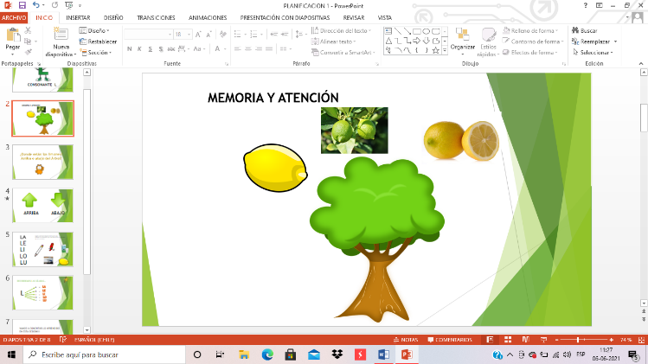 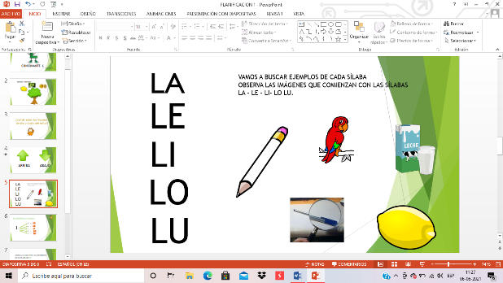 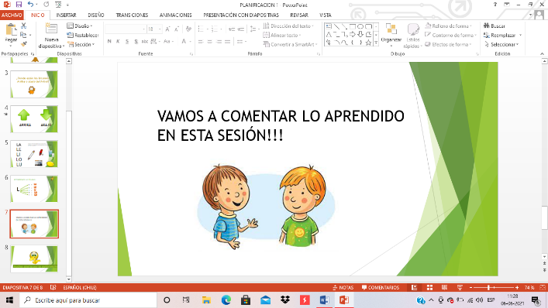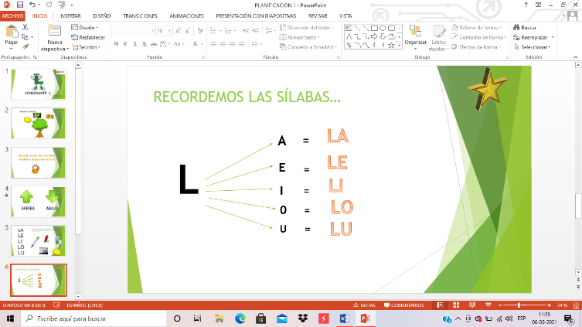

**Intervención 2**

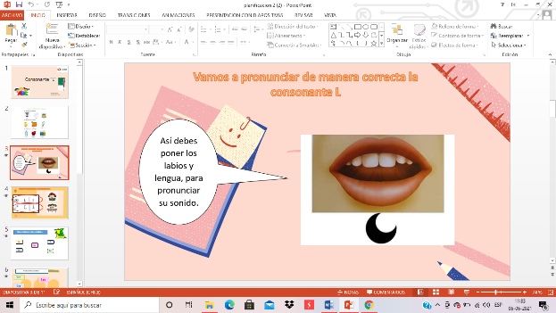 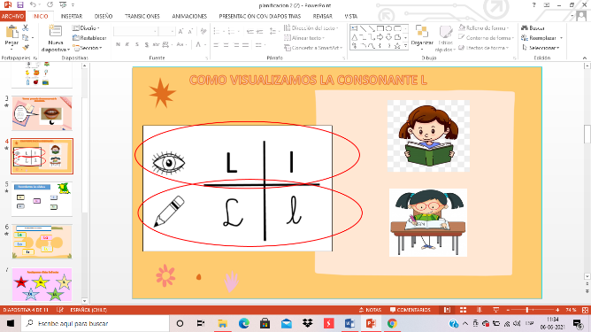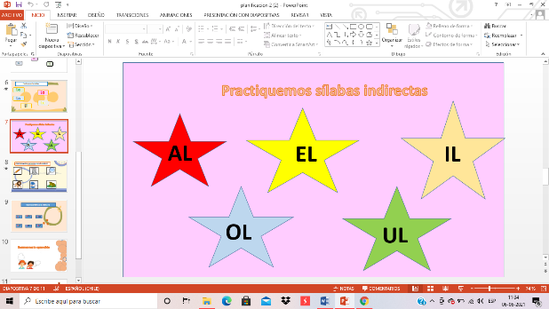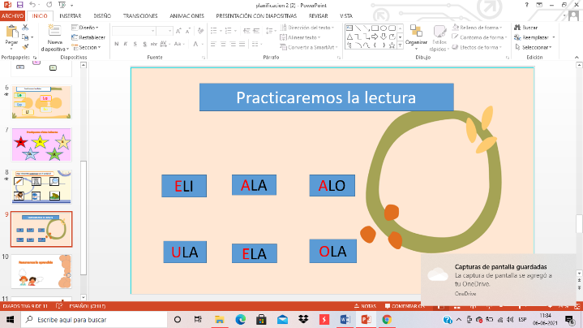

**Intervención 3**

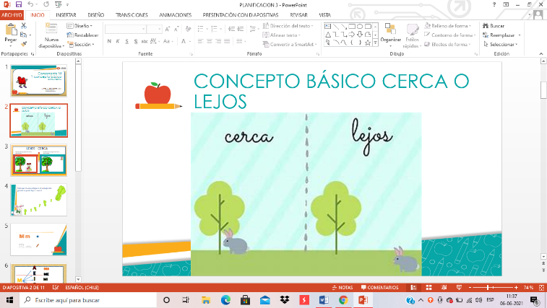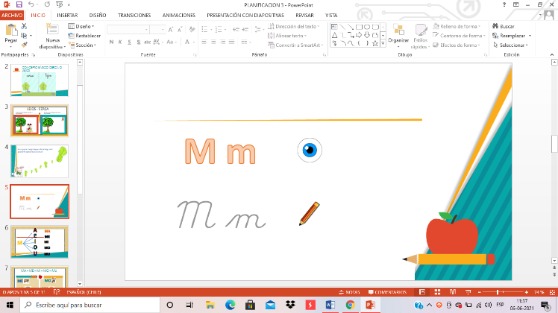

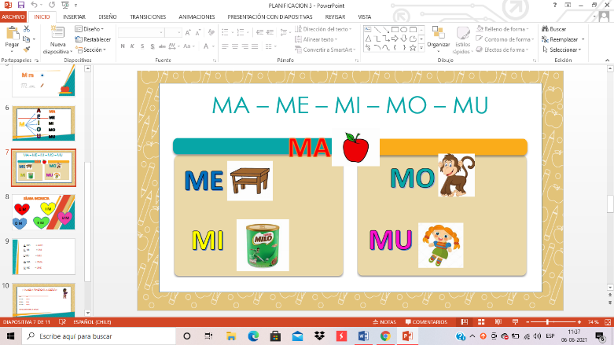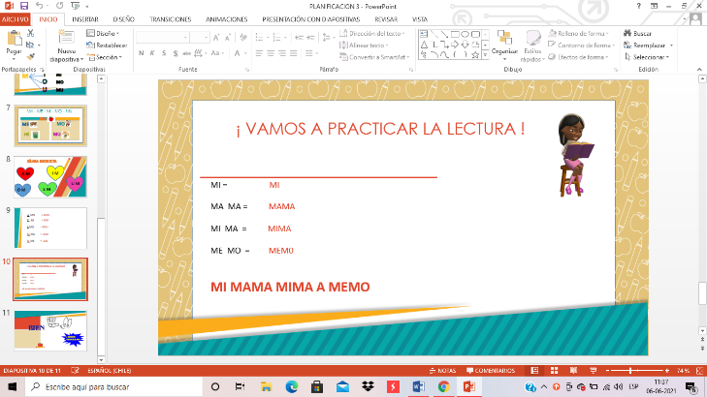

**JUEGO.**

